ΘΡΗΣΚΕΥΤΙΚΑ Δ΄ ΤΑΞΗΣ

ΑΓΙΟΙ ΚΩΝΣΤΑΝΤΙΝΟΣ ΚΑΙ ΕΛΕΝΗ
Κάθε χρόνο στις 21 Μαΐου η Ορθόδοξη Εκκλησία τιμά τη μνήμη του Ρωμαίου αυτοκράτορα Κωνσταντίνου Α’ του Μεγάλου και της μητέρας του Ελένης. Τους ονομάζει Ισαποστόλους για τις μεγάλες υπηρεσίες που πρόσφεραν στον Χριστιανισμό και για αυτό έγιναν ίσοι με τους Αποστόλους. Την ημέρα αυτή γιορτάζουν όσοι φέρουν το όνομα Κωνσταντίνος, Κωνσταντίνα και Ελένη.
Ο Μέγας Κωνσταντίνος (272-337) βασίλεψε από το 306 έως τον θάνατό του. Με το διάταγμά του περί ανεξιθρησκίας (313) έπαψε τους διωγμούς κατά των χριστιανών, βοηθώντας έτσι την ανεμπόδιστη άσκηση της λατρείας και την εξάπλωση της νέας θρησκείας(του χριστιανισμού).
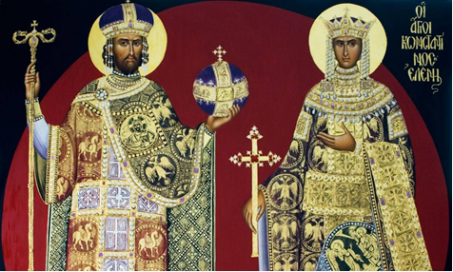
Το 325 συνεκάλεσε την Α’ Οικουμενική Σύνοδο στη Νίκαια της Μικράς Ασίας για την αντιμετώπιση της αίρεσης του Αρειανισμού. Η αίρεση αυτή τόνιζε ότι ο Ιησούς ήταν δημιούργημα και όχι υπόσταση του Θεού. Η σύνοδος αυτή είναι βασική στην πορεία του Χριστιανισμού, διότι σε αυτήν α) καταδικάστηκε η αίρεση του Αρειανισμού και β) διαμορφώθηκαν τα επτά πρώτα άρθρα του «Συμβόλου της Πίστεως» (Πιστεύω εις έναν Θεό). Λίγο πριν από τον θάνατό του, βαπτίστηκε χριστιανός.
Η Αγία Ελένη (246/250 - 327/330) ήταν η μητέρα του Μεγάλου Κωνσταντίνου. Γεννήθηκε στο Δρέπανο της Βιθυνίας ( σημερινή Γιάλοβα, νοτιοανατολική ακτή θάλασσας Μαρμαρά) στα μέσα του 3ου αιώνα μ.Χ. Το 270 μ.Χ. η Αγία Ελένη παντρεύτηκε με τον Κωνστάντιο Χλωρό, αξιωματούχο της Αυτοκρατορίας. Καρπός του γάμου της Ελένης και του Κωνστάντιου ήταν ο Κωνσταντίνος, ο μετέπειτα μονοκράτορας της Ρωμαϊκής Αυτοκρατορίας.
Όταν ο Κωνσταντίνος έγινε αυτοκράτορας, η Αγία Ελένη αποφάσισε να κάνει έρευνες για την ανεύρεση του τάφου και του σταυρού του Χριστού. Το 326 μ.Χ. έφθασε στην Παλαιστίνη και ύστερα από πολλές δυσκολίες, βρήκε τον Τίμιο Σταυρό και στη συνέχεια χρηματοδότησε την ανέγερση χριστιανικών ναών σε πολλά μέρη της αυτοκρατορίας.
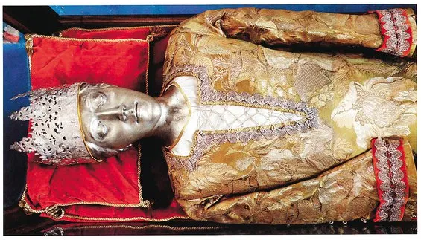
Αργότερα, η Αγία Ελένη επέστρεψε στην Κωνσταντινούπολη, όπου πέθανε μεταξύ του 328 μ.Χ. και 330 μ.Χ., σε ηλικία περίπου 80 ετών. Το σκήνωμα της Αγίας Ελένης τοποθετήθηκε στον ναό των Αγίων Αποστόλων στην Κωνσταντινούπολη. Μετά την κατάληψη της Κωνσταντινούπολης από τους Σταυροφόρους, το 1204 μ.Χ., μεταφέρθηκε στη Βενετία, όπου φυλάσσεται μέχρι σήμερα. Πρόκειται για τμήμα της κάρας και το μεγαλύτερο τμήμα του υπόλοιπου σώματος. Τα λείψανα αυτά, ήρθαν για πρώτη φορά στην Ελλάδα στις 14 Μαΐου 2017 και εκτέθηκαν για προσκύνηση από τους πιστούς στον ναό της Αγίας Βαρβάρας του Αιγάλεω έως τις 15 Ιουνίου 2017. Είναι και τα μόνα πιστοποιημένα από την Εκκλησία λείψανα της Αγίας Ελένης, από το 1929.

